# 常用操作

## 打开pydoc

(1)Cmd:

Python -m pydoc -p 12345

(2)浏览器中输入：<http://localhost:12345/>

## 官网没有的库的版本

https://www.lfd.uci.edu/~gohlke/pythonlibs/

# 字符串操作

判断一个字符串是否有子字符串

1. 方法一：

if childStr in str:

（2）方法二：

string.index(’world‘) ！= -1 #-1代表没有

## 拼接

例子：

li=[`kang`, `chi`,`ni`,`hao`]

str=` `.join(li)

#str是：kang chi ni hao

## 拆分

例子：

str=` kang chi ni hao `

li=str.split(` `)

# li=[`kang`, `chi`,`ni`,`hao`]

# Openpyxl 操作EXCEL

## 说明：只支持新版本的excel，格式是xlsx。对于老的xls，好像并不支持。

应该使用xlrd（open_workbook，wb.sheet_by_name()，ws.cell_value(4,2)等等）

## 打开excel wb= load_workbook(filename, read_only=False, keep_vba=KEEP_VBA, data_only=False, keep_links=True)

返回rtype : class: openpyxl.workbook.Workbook

例子:wb=openpyxl.load_workbook(r‘D:\test.txt’)

## 取得excel所有sheet名字 wb.get_sheet_names()

返回：一个包含所有sheet名字的List

例子：for sheetName in wb.get_sheet_names():

## 返回某个sheet wb[sheetName]

返回：一个sheet对象

例子：ws=wb[‘sheet1’]

## 删除某个sheet wb.remove（sheet对象）

例子：wb.remove(wb[‘sheet1’])

## 获取一个sheet的最大行 sheet.max_row

## 获取sheet中的一个cell sheet.**cell**(self, row, column, value=None)或者sheet[‘D5’]

返回：一个cell对象

例子：sheet.cell(row=i+1,column=13).value='haha'

或者：sheet[‘D5’]

## 取得或者设置一个单元格的值 cell.**value**

例子：sheet.cell(row=i+1,column=13).value='haha'

## 修改完成后保存到文件 wb.save(filename)

## 合并格单元说明

对于合并格子单元，读取的时候，只有左上角那个会有值，其它的都是None

## 删除某行 ws.delete_rows(row,amount)

参数：row具体那一行开始

amount 删除行的数量

说明：删除某列也有类似的delete_cols

# Os 操作文件和目录

## [os.chdir(path)](https://www.runoob.com/python/os-chdir.html) 改变当前工作目录

## os.listdir(rootPath) 取得一个目录下所有文件和目录名字

## os.path.isdir(filename) 判断是否是目录

## os.walk(dir) 生成目录树

轮巡目录dir下面包含的所有目录和文件，最后会生成一系列元组（dirpath,dirnames,filenames）

其中，dirpath是目录，dirnames是该目录下的子目录（不包含孙目录）列表，filenames是该目录下所有子文件列表.

常用用法：

(1)

for root,dirs,files in os.walk(rootdir):  
 print(root)  
 print(dirs)  
 print(files)

1. 查询目录下所有文件

def getAllFiles(dir,filesList):  
 for root,dirs,files in os.walk(dir):  
 for file in files :  
 filesList.append(os.path.join(root,file))

# 文件读写

## open(filename，mode=’r’，encoding=’’) 读取一个文件

参数mode：'r' open for reading (default)  
'w' open for writing, truncating the file first  
'x' create a new file and open it for writing  
'a' open for writing, appending to the end of the file if it exists  
'b' binary mode  
't' text mode (default)  
'+' open a disk file for updating (reading and writing)  
'U' universal newline mode (deprecated)

参数encoding: 可取值“utf-8”“ gb18030”等等。

返回：一个file对象

**例子：helloFile = open('C:\\Users\*your_home_folder*\\hello.txt')**

## read() 将文件中的内容读入内存

例子：**helloFile = open('C:\\Users\*your_home_folder*\\hello.txt')**

**StrRead=helloFile.read()**

## readlines() 一行一行读取

返回：所有行组成的List.

## write() 写入文件

# 日期和时间

## 日期时间 datetime

包含**datetime类，date类，time类.**

### 比较大小

__eq__(self, value,)

返回：self==value.

**_**_ge__(self, value)

返回：self>=value.

_gt__(self, value, /)

返回：self>value.

### 两个datetime相减

返回：timedelta对象，该对象包含：

days

Number of days.

microseconds

Number of microseconds (>= 0 and less than 1 second).

seconds

Number of seconds (>= 0 and less than 1 day).

### 间隔时间转化为秒 timedelta.total_seconds(...)

返回：秒。可以为负数。

### 根据时间戳返回datetime utcfromtimestamp()

返回：datetime.datetime

例子：datetime.datetime.utcfromtimestamp(time.time())

返回：datetime.datetime(2017, 3, 22, 8, 29, 7, 654272)

### 格式化输入datetime.datetime.strptime（）

返回：datetime.datetime

例子：datetime.datetime.strptime('2017-3-22 15:25','%Y-%m-%d %H:%M')

返回：datetime.datetime(2017, 3, 22, 15, 25)

### 格式化输出datetime.datetime.strftime（）

## 方便的时间格式化工具 time

每个时间戳都以自从1970年1月1日午夜（历元）经过了多长时间来表示。

Python 的 time 模块下有很多函数可以转换常见日期格式。如函数time.time()用于获取当前时间戳,

### time.time()

返回：当前时间的时间戳(秒)

例子ticks = time.time()

print "当前时间戳为:", ticks

返回：当前时间戳为: 1459994552.51

### time.localtime(second)

参数second: 时间戳，秒。不带参数表示当前时间

返回：一个struct_time元组

|  |  |  |
| --- | --- | --- |
| **序号** | **属性** | **值** |
| 0 | tm_year | 2008 |
| 1 | tm_mon | 1 到 12 |
| 2 | tm_mday | 1 到 31 |
| 3 | tm_hour | 0 到 23 |
| 4 | tm_min | 0 到 59 |
| 5 | tm_sec | 0 到 61 (60或61 是闰秒) |
| 6 | tm_wday | 0到6 (0是周一) |
| 7 | tm_yday | 1 到 366(儒略历) |
| 8 | tm_isdst | -1, 0, 1, -1是决定是否为夏令时的旗帜 |

例子：

import time

localtime = time.localtime(time.time())

print "本地时间为 :", localtime

以上实例输出结果：

本地时间为 : time.struct_time(tm_year=2016, tm_mon=4, tm_mday=7, tm_hour=10, tm_min=3, tm_sec=27, tm_wday=3, tm_yday=98, tm_isdst=0)

### 格式化输出日期 time.strftime(format[, t])

格式化日期

例子：

# 格式化成2016-03-20 11:45:39形式

print time.strftime("%Y-%m-%d %H:%M:%S", time.localtime())

# 格式化成Sat Mar 28 22:24:24 2016形式

print time.strftime("%a %b %d %H:%M:%S %Y", time.localtime())

# 将格式字符串转换为时间戳

a = "Sat Mar 28 22:24:24 2016"

print time.mktime(time.strptime(a,"%a %b %d %H:%M:%S %Y"))

格式：

%Y  Year with century as a decimal number.  
%m  Month as a decimal number [01,12].  
%d  Day of the month as a decimal number [01,31].  
%H  Hour (24-hour clock) as a decimal number [00,23].  
%M  Minute as a decimal number [00,59].  
%S  Second as a decimal number [00,61].  
%z  Time zone offset from UTC.  
%a  Locale's abbreviated weekday name.  
%A  Locale's full weekday name.  
%b  Locale's abbreviated month name.  
%B  Locale's full month name.  
%c  Locale's appropriate date and time representation.  
%I  Hour (12-hour clock) as a decimal number [01,12].  
%p  Locale's equivalent of either AM or PM.

### 格式化输入日期 time. [strptime](http://localhost:12345/time.html#-strptime)(string, format)

# requests, bs4

## res=requests.get(net,timeout=35) 获取网站

例子：res= requests.get(‘http://www.baidu.com’,timeout=35)

Print(res.text) #打印出网站内容

## soup=bs4.BeautifulSoup(res.text) 根据网站内容生成解析对象

## tablist=soup.select('css语言') 根据css过滤出所有标签的集合

返回：所有标签内容的集合。

## str=tab.get(‘href’) 取得该标签名为href的属性

返回：标签名为href的属性的内容。为字符串

例子：str=soup.select('table#archiveResult')[0].get(‘href’)

## str=tab.getText() 取得该标签的内容

返回：标签的内容。为字符串。

# 正则表达式

## compile()函数 （可有可无），制造一个正则表达式对象

返回：一个pattern对象，即正则表达式

## findall( **pattern， string [，flags]** ) 寻找string中符合pattern的所有内容

返回：一个list，包含所有符合的内容

参数：flags:一般不用

例子：

patern=re.compile('k\dk')

res=re.findall(patern,“kangchi is k1k,k2k is kangchi”)

#res=[‘k1k’,‘k2k’]

## **match(**pattern， string， flag=0**),search(**pattern， string， flag=0**) 查找**

参数：flags:一般不用

返回：匹配成功：一个Match对象，失败：None

两者区别：match是从string的第一个字符开始匹配，若失败则直接返回；search也是从第一个字符开始，但是如果失败，会接着从下一个字符继续匹配，一直到成功或者到尾为止。

例子：

patern=re.compile('k\dk')

res_match=re.match(patern,“kangchi is k1k,k2k is kangchi”)

res_search=re. search (patern,“kangchi is k1k,k2k is kangchi”)

# res_match=None

#res_search是一个Match 对象，该对象包含

1. group():返回整个的匹配对象
2. group(0)/group(1)/… :如果pattern中包含小括号（），则group(n)表示第n个小括号内的内容。
3. groups(): 参考（2），返回所有小括号的内容，组成元组。

# 如何用QQ自动发送消息

import win32gui  
import win32con  
import win32clipboard

def qqSend(msg):  
 # 将测试消息复制到剪切板中  
 win32clipboard.OpenClipboard()  
 win32clipboard.EmptyClipboard()  
 win32clipboard.SetClipboardData(win32con.CF_UNICODETEXT, msg)  
 win32clipboard.CloseClipboard()  
 for qqName in qqNames:  
 # 获取窗口句柄  
 handle = win32gui.FindWindow(None, qqName)  
 # 填充消息  
 win32gui.SendMessage(handle, win32con.WM_PASTE, 0, 0)  
 # 回车发送消息  
 win32gui.SendMessage(handle, win32con.WM_KEYDOWN, win32con.VK_RETURN, 0)  
 print(msg)

注意：qqName表示对话框好友的名字。必须要打开并且置于桌面上，不能是缩小状态。而且经过测试，发现在自动化之前，还必须要手动先点击一下对话框中的输入栏，然后否则无法工作。

# python 网络

## udp

### 服务器端

import socket # 导入socket模块  
import time # 导入time模块  
  
# server 接收端  
# 设置服务器默认端口号  
PORT = 8000  
# 创建一个套接字socket对象，用于进行通讯  
# socket.AF_INET 指明使用INET地址集，进行网间通讯  
# socket.SOCK_DGRAM 指明使用数据协议，即使用传输层的udp协议  
server_socket = socket.socket(socket.AF_INET, socket.SOCK_DGRAM)  
address = ("192.168.43.131", PORT)  
server_socket.bind(address) # 为服务器绑定一个固定的地址，ip和端口  
server_socket.settimeout(10) # 设置一个时间提示，如果10秒钟没接到数据进行提示  
  
while True:  
 # 正常情况下接收数据并且显示，如果10秒钟没有接收数据进行提示（打印 "time out"）  
 # 当然可以不要这个提示，那样的话把"try:" 以及 "except"后的语句删掉就可以了  
 try:  
 now = time.time() # 获取当前时间  
 # 接收客户端传来的数据 recvfrom接收客户端的数据，默认是阻塞的，直到有客户端传来数据  
 # recvfrom 参数的意义，表示最大能接收多少数据，单位是字节  
 # recvfrom返回值说明  
 # receive_data表示接受到的传来的数据,是bytes类型  
 # client 表示传来数据的客户端的身份信息，客户端的ip和端口，元组  
 receive_data, client = server_socket.recvfrom(1024）  
 print(time.strftime('%Y-%m-%d %H:%M:%S', time.localtime(now))) # 以指定格式显示时间  
 print("来自客户端%s,发送的%s\n" % (client, receive_data)) # 打印接收的内容  
 except socket.timeout: # 如果10秒钟没有接收数据进行提示（打印 "time out"）  
 print "tme out"

### 客户端

import socket  
import time  
  
#client 发送端  
client_socket = socket.socket(socket.AF_INET, socket.SOCK_DGRAM)  
PORT = 8000  
while True:  
 start = time.time() #获取当前时间  
 print(time.strftime('%Y-%m-%d %H:%M:%S',time.localtime(start))) #以指定格式显示当前时间  
 msg=raw_input("本客户端192.168.43.131，请输入要发送的内容：")   
 server_address = ("192.168.43.131", PORT) # 接收方 服务器的ip地址和端口号  
 client_socket.sendto(msg, server_address) #将msg内容发送给指定接收方

# PyUserInput 模拟键盘和鼠标

## 依赖包

根据你使用的操作系统，需要为PyUserInput安装依赖包：

Linux：Xlib (python-xlib)

Mac：Quartz, AppKit

Windows：pywin32, pyHook

如果未成功安装上述依赖包，那么在安装PyUserInput时就会报错。

## 鼠标

from pymouse import PyMouse

m = PyMouse()

(1) m.position(self) 鼠标当前位置

（2）m. move(self, x, y) 移动

（3）m. drag(self, x, y) 拖拽

（4）press(self, x, y, button=1) 按下 1 = left, 2 = right, 3 = middle.

（5）release(self, x, y, button=1) 松开

（6）scroll(self, vertical=None, horizontal=None, depth=None) 滚动滑轮

（7）click(self, x, y, button=1, n=1) 点击

## 键盘

from pykeyboard import PyKeyboard

k = PyKeyboard()

1. press_key(self, character='')
2. press_keys(self, characters=[])
3. release_key(self, character='')
4. tap_key(self, character='', n=1, interval=0)

Press and release a given character key n times.

# mysql数据库操作

import pymysql

def getData(date):  
 #连接

con=pymysql.connect('10.60.100.20','root','123456','fssdb')  
 #制造一个光标用于执行数据库命令  
 cursor = con.cursor()  
 #要执行的命令str  
 strDate=date.strftime('%Y-%m-%d')  
 strQuery=' select * from uav_bd where exedate= '+'\"'+strDate+'\"'

#执行命令  
 cursor.execute(strQuery)

#获取所取得的所有行，并装在rows里面，rows是一个list  
 rows = cursor.fetchall()  
 con.close()  
 return rows

# json操作

1. dumps函数：将其它格式的基本数据转换为json格式(也就是str)。
2. loads函数：将json格式(str)转换为其它python格式对象。

格式转化表：

| **JSON(在python中其实是str)** | **Python** |
| --- | --- |
| object | dict |
| array | list |
| string | str |
| number (int) | int |
| number (real) | float |
| true | True |
| false | False |
| null | None |

例如：

str=’ {"code":0,"data":5,"msg":"操作成功"} ’

jsonRes=json.loads(str) #此时jsonRes对应上表，是dict（字典）类型。

data= jsonRes ['data'] #此时data对应上表，是int类型。

# Pytorch

## 安装

方法一：官网上<https://pytorch.org/>

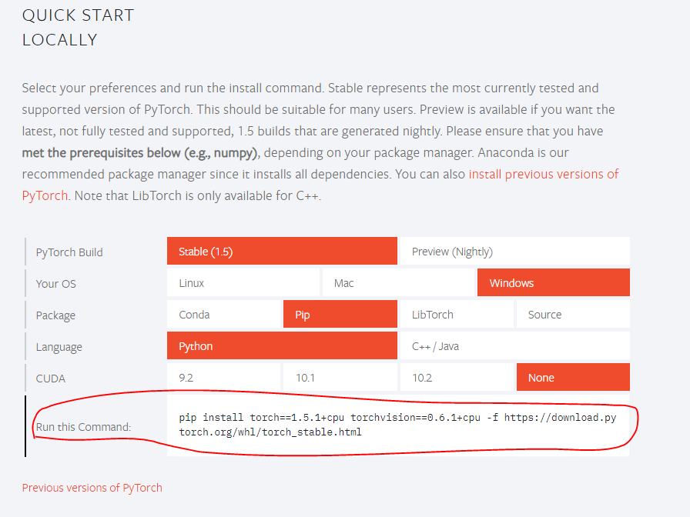

红圈处有命令。有pip、conda等方式。

方法二：或者直接在Anaconda上使用图形界面安装。

